Anexa nr. 22
la Documentația standard nr._____
din “____” ________ 20___

Specificaţii tehnice
[Acest tabel va fi completat de către ofertant în coloanele 2, 3, 4, 6, 7, iar de către autoritatea contractantă – în coloanele 1, 5,]

Numărul procedurii de achiziție ___________ din _________________ 2026
Obiectul achiziției: ___________________________________________
Denumirea bunurilor/serviciilor | Denumirea modelului bunului/serviciului | Ţara de origine | Produ-cătorul | Specificarea tehnică deplină solicitată de către autoritatea contractantă | Specificarea tehnică deplină propusă de către ofertant | Standarde de referinţă
1 | 2 | 3 | 4 | 5 | 6 | 7
Bunuri
Lotul 1 Anvelope
Anvelope 425/85 R 21 – 6 buc. |  |  |  | 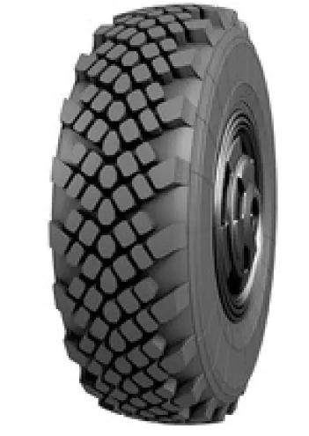  Dimensiune: 425/85 R21  Indicele de încărcare: 156  Speed Categorie: J (până la 100 km/h).  Norma Ply (PR): 18PR  Tip proiectare: Radial  Construcție: All-steel (cord de oțel)  Execuție: TT.  Diametrul exterior, mm: 1260 (± 1%)  Lățimea secțiunii (Profil lățime), mm: 425  Rază statică, mm: 585  Tipul mașinii: Camion de mare tonaj / Autovehicul specializat  Sezonalitate: All Season (M+S)  Diametru: R21
Anvelope 260 x 508 (9.00 R20) – 4 buc. |  |  |  | 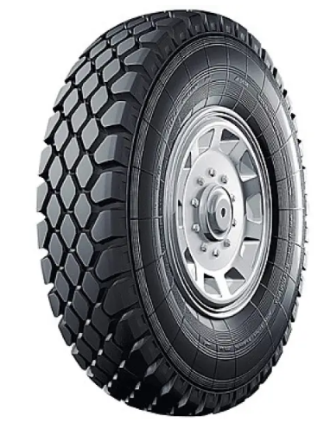  Dimensiune: 9.00 R20  Indicele de încărcare pentru pneurile: 142  Speed ​​Categorie: J  Norma Ply: 16  Tip proiectare: radial  Constructer și Brack: combinate  Execuție: cameră  Tipul tipului de rulare: universală  Diametrul exterior, mm: 1020  Profil lățime, mm: 262  Rază statică, mm: 476  Viteză maximă: 100  Cerere: KAMAZ, ZIL  Tipul mașinii: camion  Sezonalitate: Tot sezon  Profil lățime: 9.0  Diametru: 20
Total lot 1
TOTAL
Semnat:_______________ Numele, Prenumele:_____________________________ În calitate de: ________________
Ofertantul: _______________________ Adresa: __________________________

